任务一 本地安装并启动
截图S1：
在 PowerShell 安装成功截图：
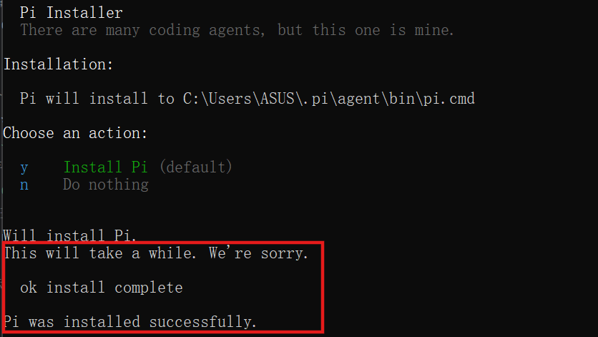
启动pi-agent截图：
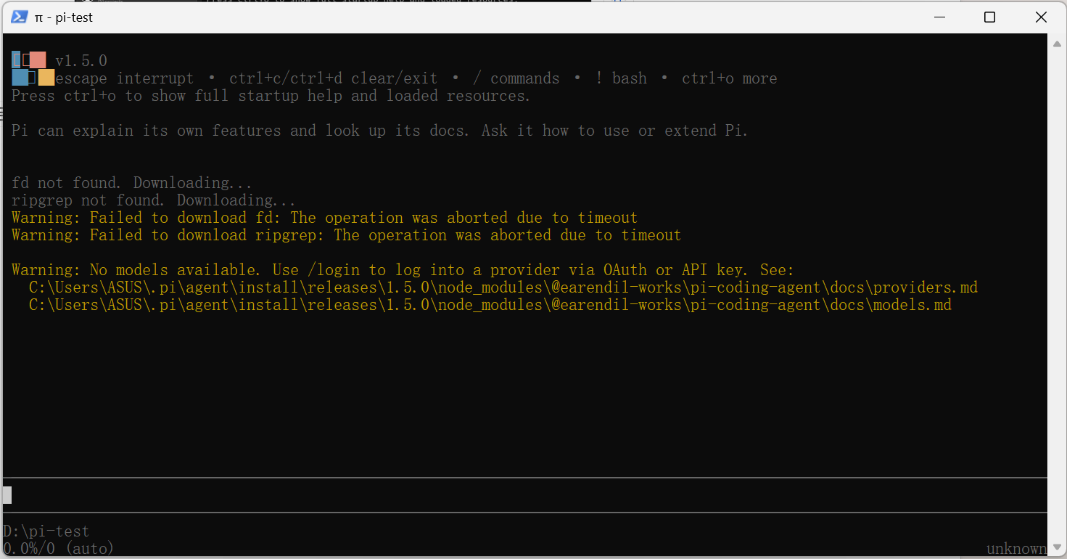

任务二 配置模型并完成一次会话
截图S2：
发出的提示词以及回复截图：
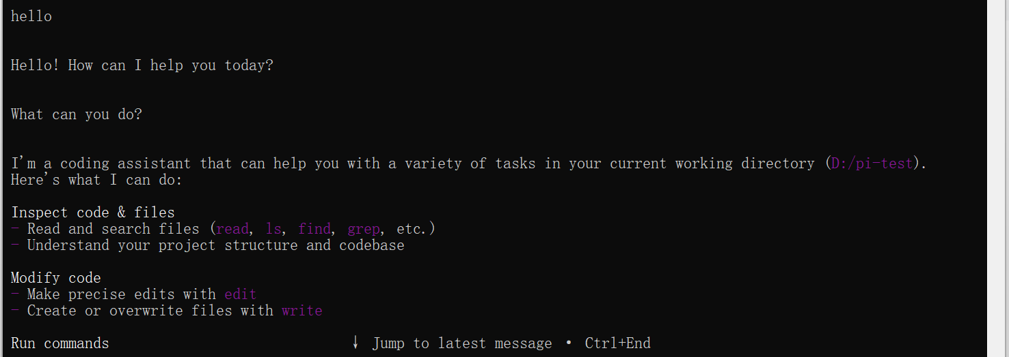
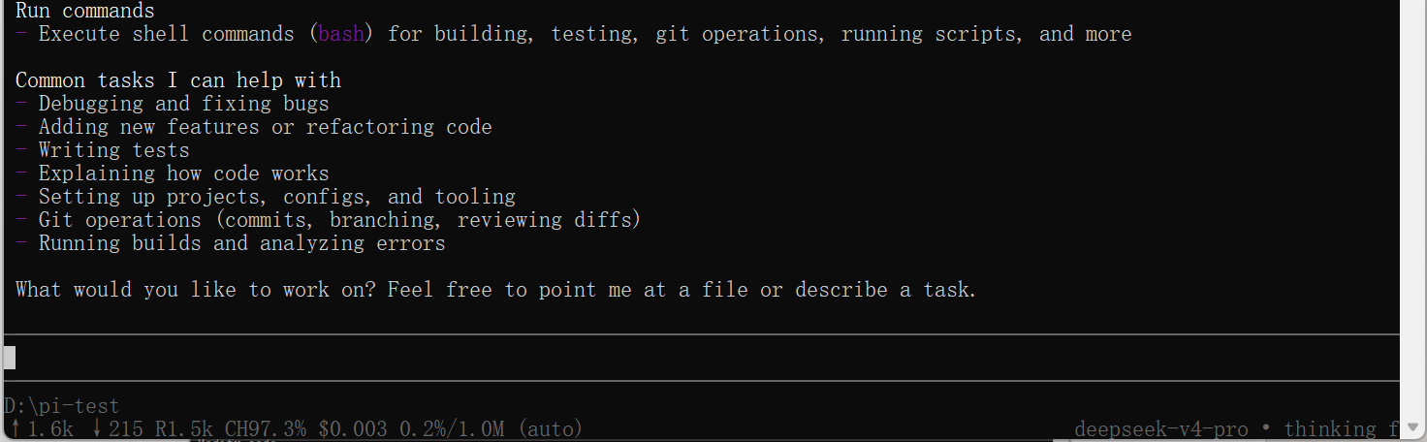
当前模型信息截图：
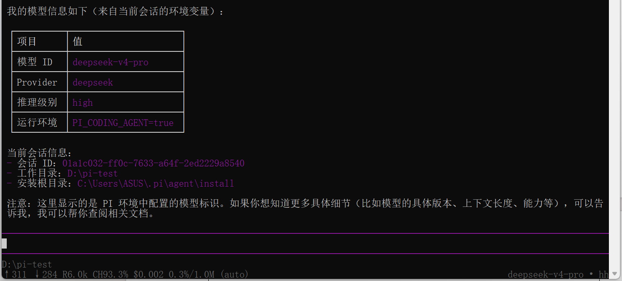

任务三 切换模型与模型思考级别
截图S3：
模型切换选择：
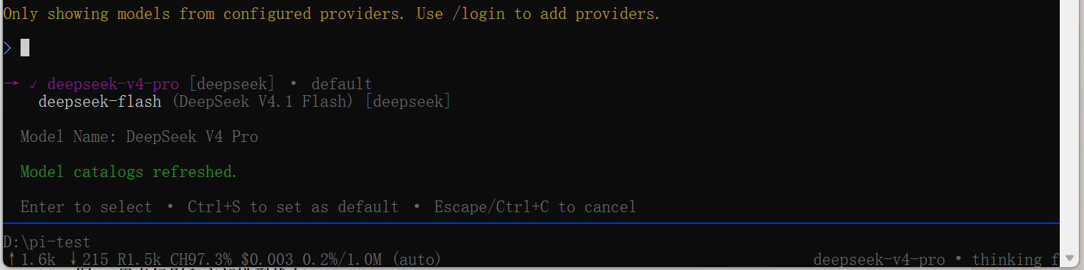
选择deepseek-v4-pro模型：
选择deepseek-flash模型：
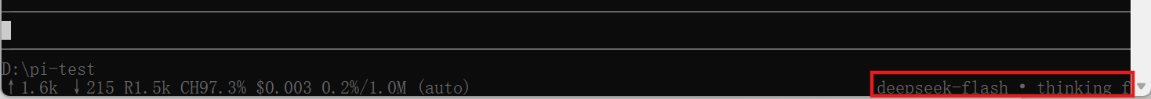
选择思考水平off：
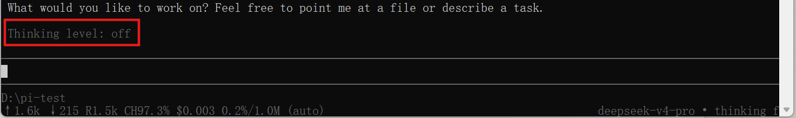
选择思考水平high：
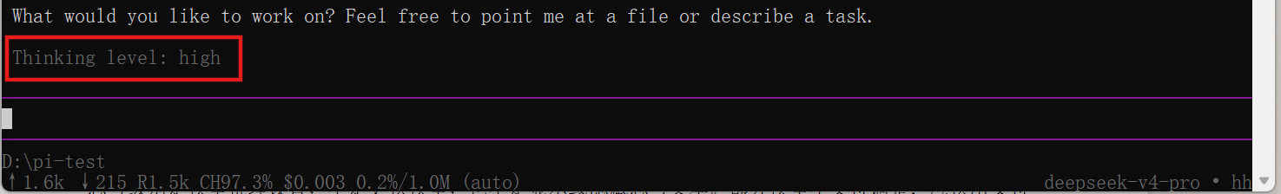

任务四 引用代码并粘贴小图片
A 使用 @ 引用代码文件
截图S4：
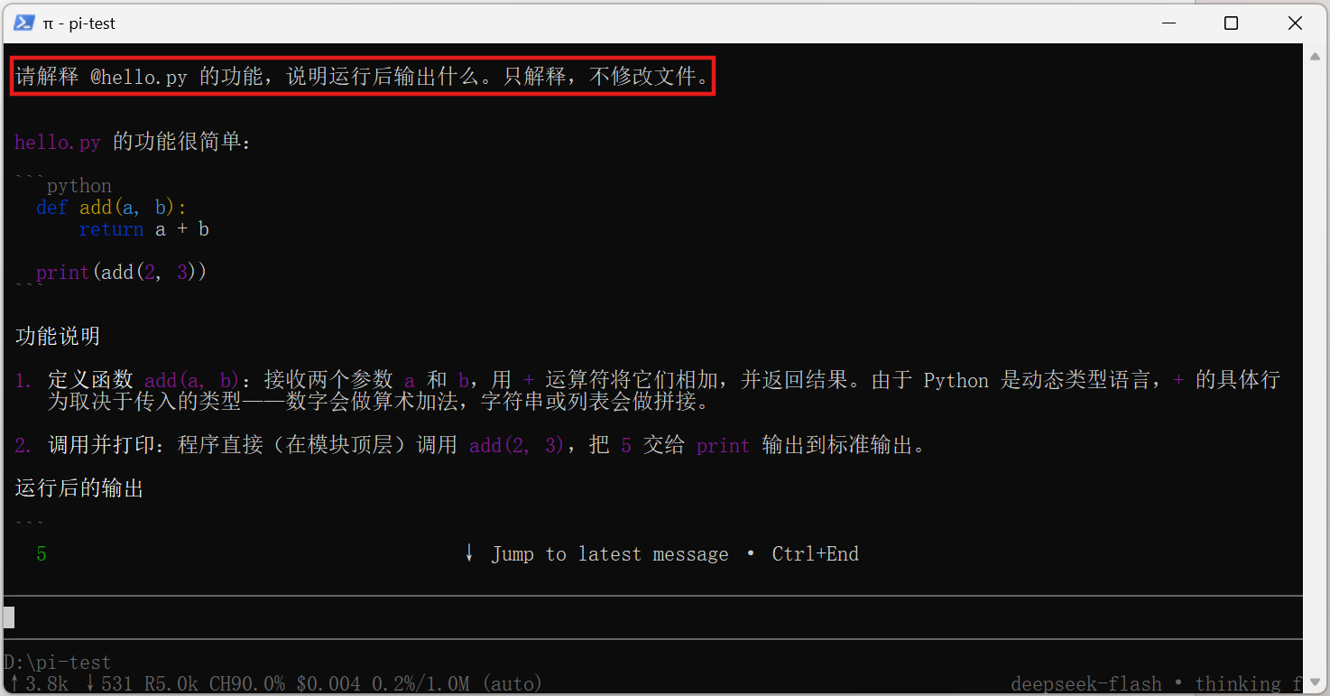

B 粘贴小图片并测试
截图S5：
Pi-agent读取的图片：

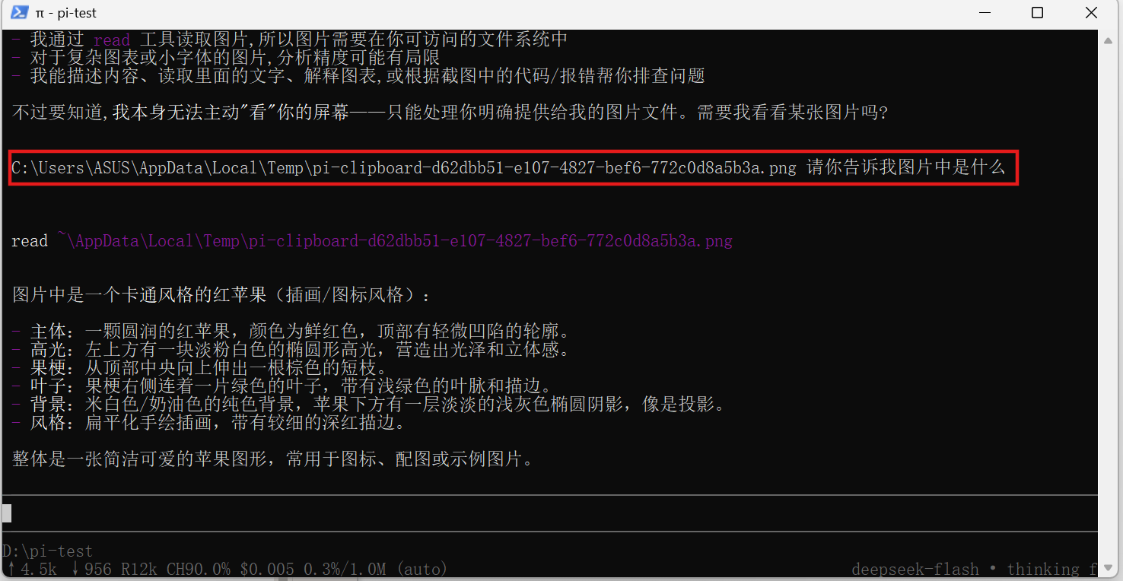

任务五 安装并使用一个插件
截图S6：
安装成功输出：
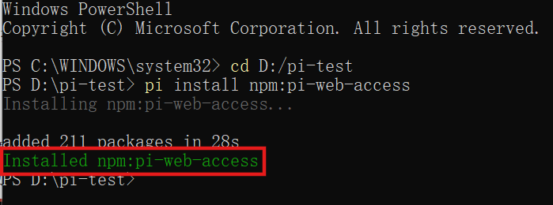
重新运行 pi 后的加载信息：
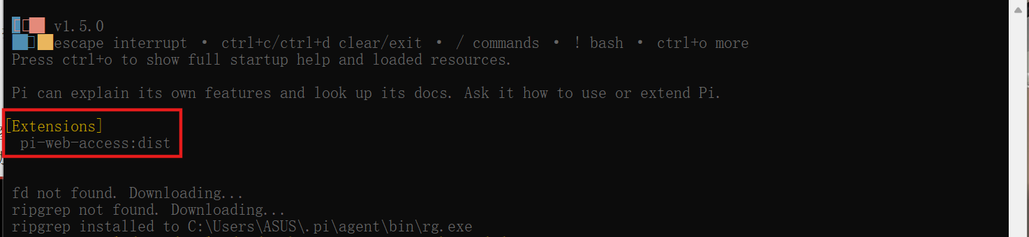
插件调用查询天气：
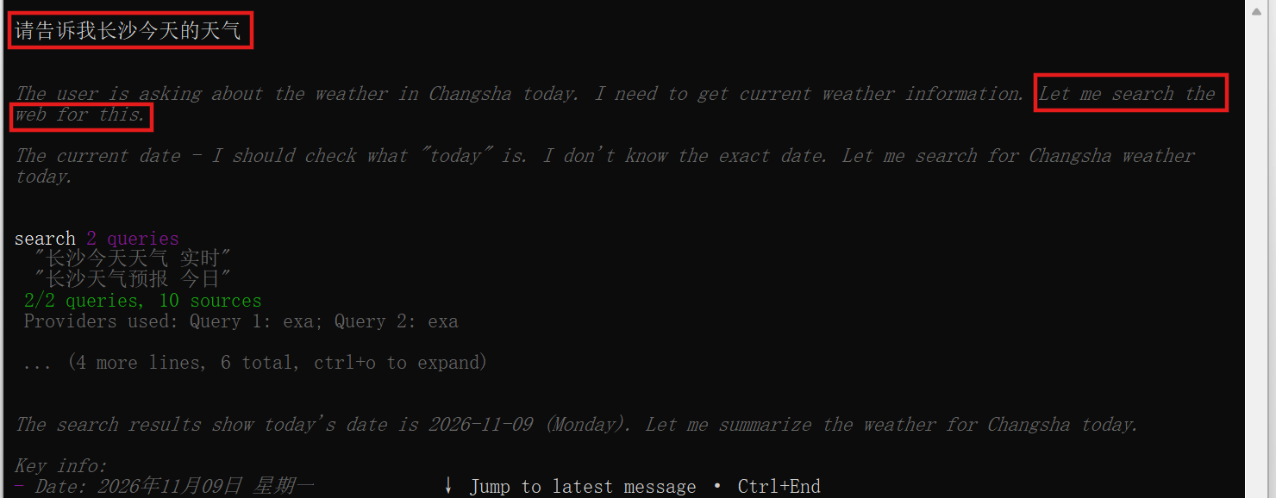
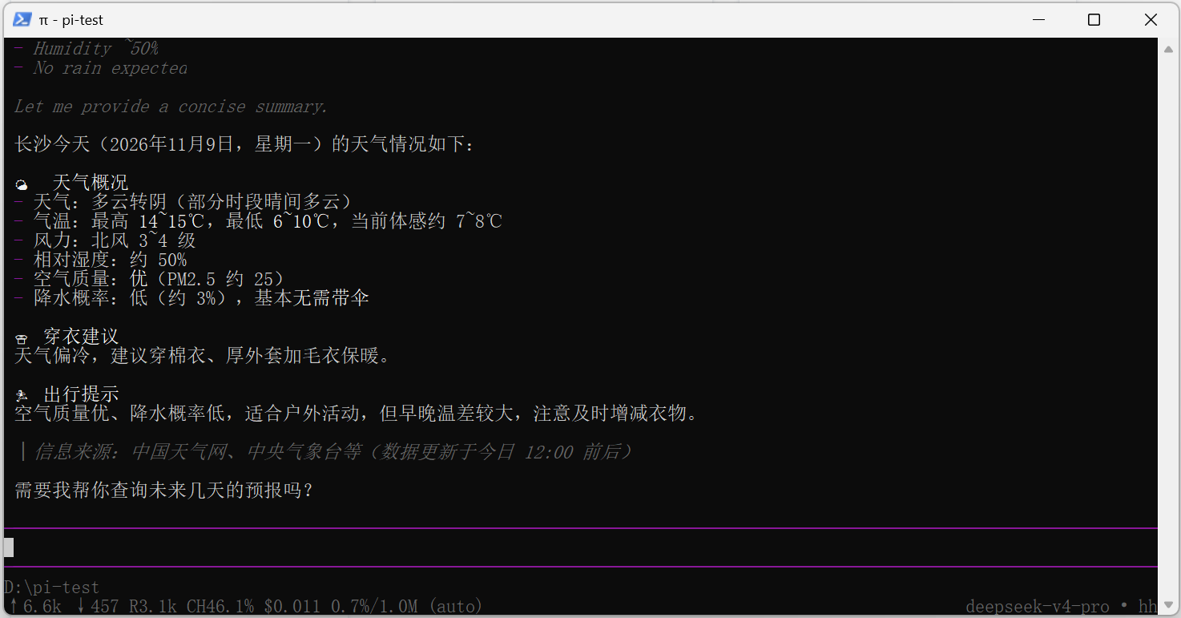
任务六 让 AI 安装一个 PPT Skill
截图S7：
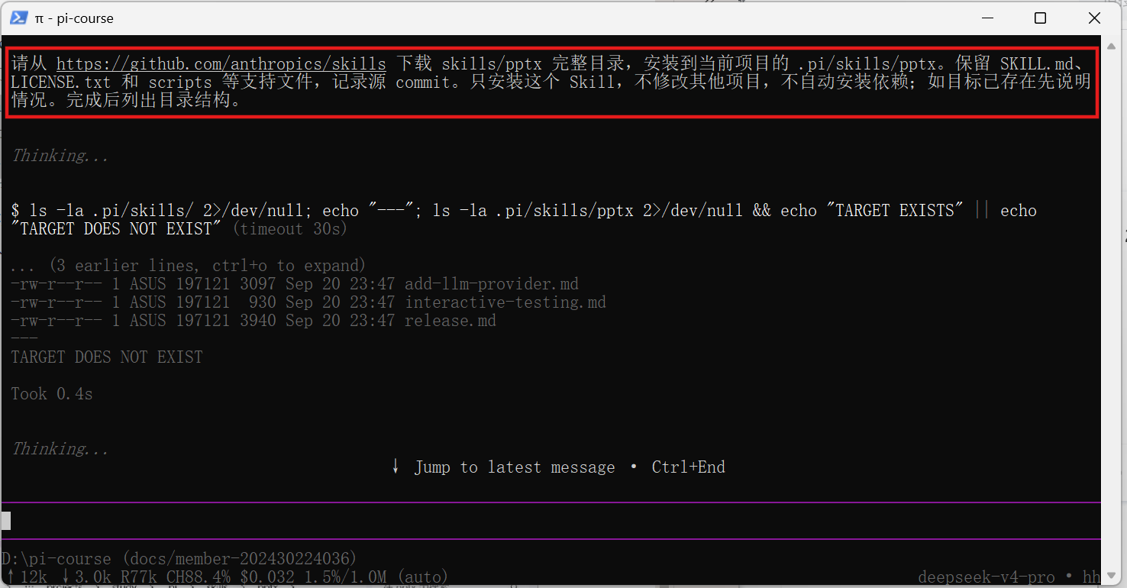
终端输出文件结构：
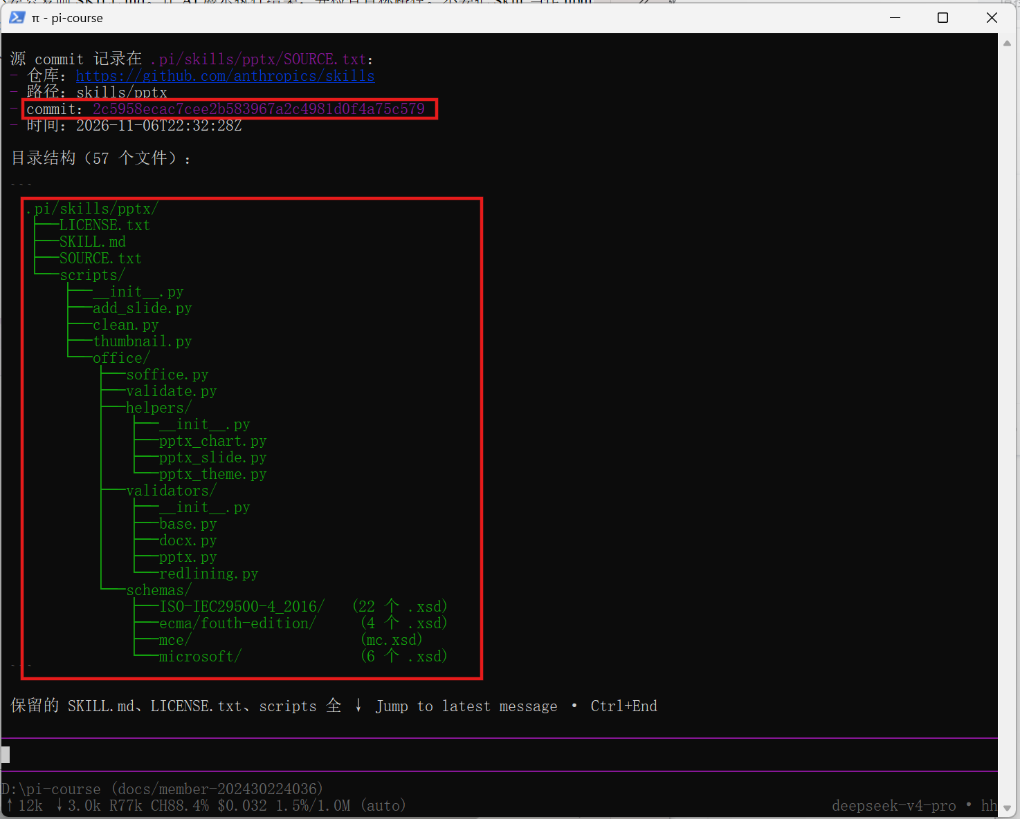
本地目录结构：
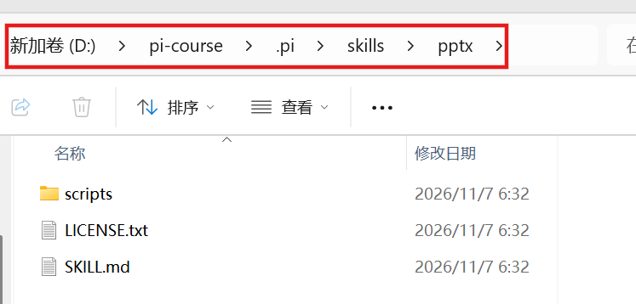

任务七 启动发现与实际调用
截图S8：
重新运行 pi 后的加载信息：
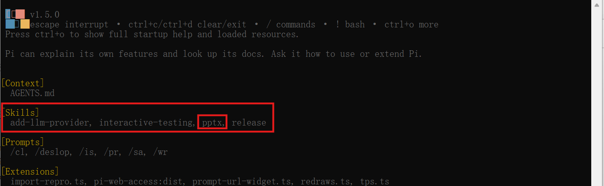
/skill:pptx 的调用及回复：
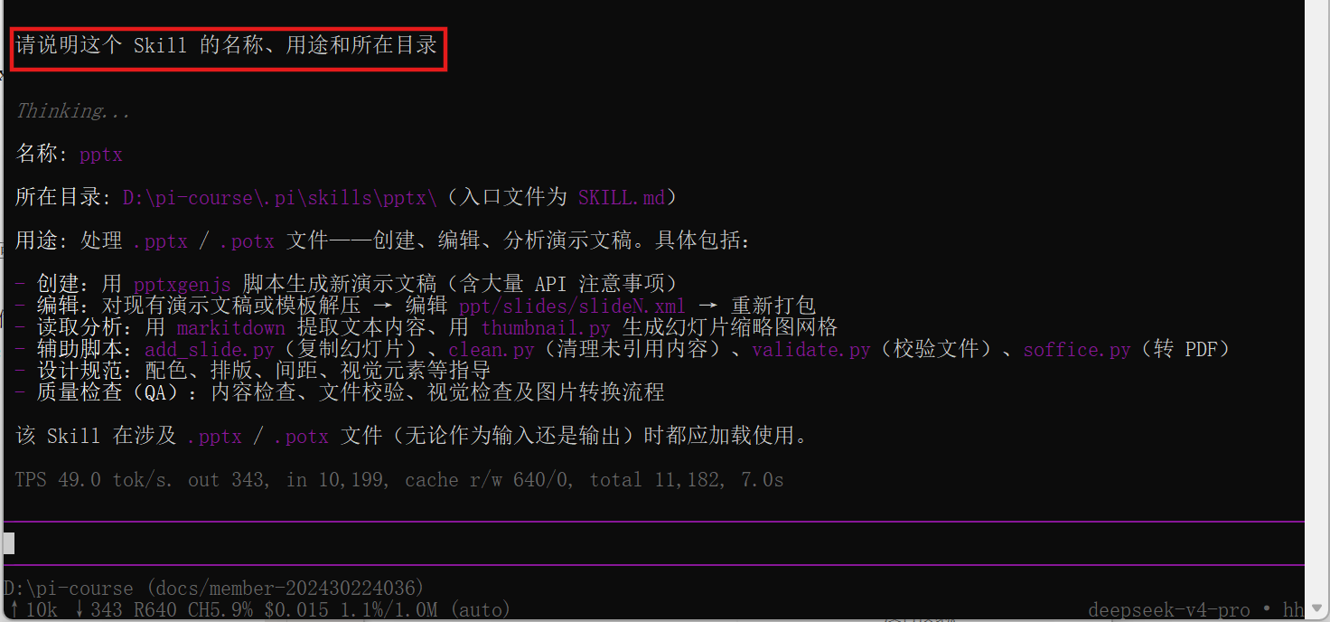
生成PPT的示例：
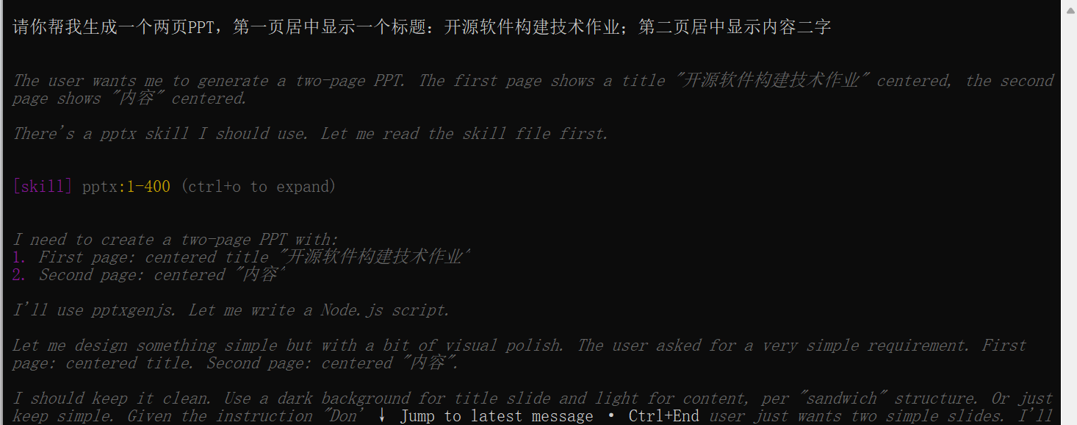
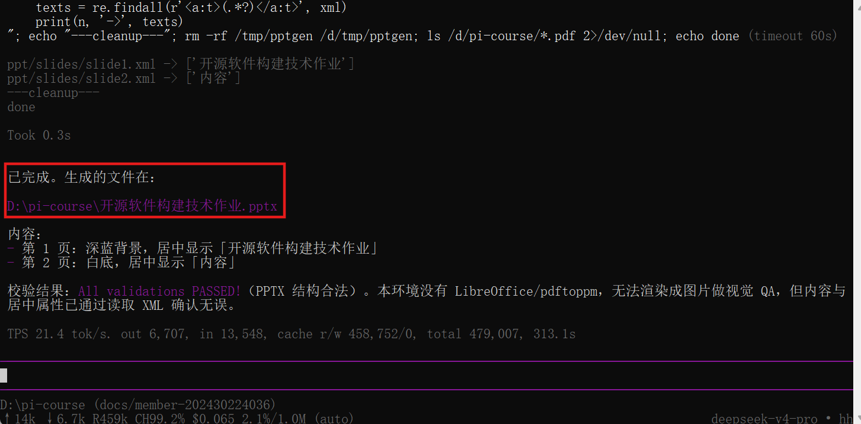
生成的PPT展示：


